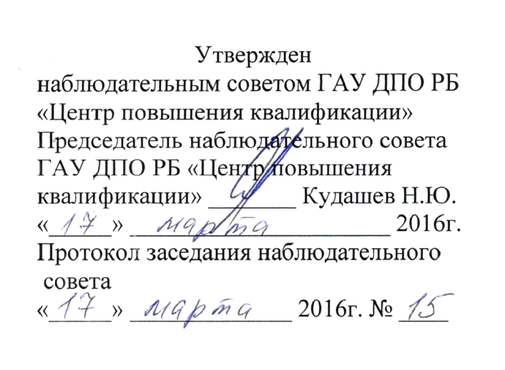
Отчет
об использовании имущества, закрепленного за автономным учреждением
Республики Башкортостан
государственного автономного учреждения дополнительного профессионального образования Республики Башкортостан «Центр повышения квалификации»

за 2015 год
1. Общие сведения об учреждении

Полное наименование государственное автономное учреждение дополнительного профессионального образования Республики Башкортостан «Центр повышения квалификации»
Создано в соответствии с распоряжением Правительства Республики Башкортостан
№1040-р от 24 сентября 2010 года.
Местонахождение 450071, Республика Башкортостан, г.Уфа, проезд Лесной, дом 3, корп.1 Учредитель Министерство здравоохранения Республики Башкортостан
Основной вид деятельности Повышение профессиональных знаний специалистов в области здравоохранения, совершенствование деловых качеств, подготовка их к выполнению новых трудовых функций. Реализация программ дополнительного профессионального образования в соответствии с лицензией на право осуществления образовательной деятельности
Среднегодовая численность работников 172 человека
Среднегодовая заработная плата работников 31 177,42 рублей
Ф.И.О. руководителя Шакиров Валерий Фридович
Срок действия трудового договора с руководителем по 03.11.2019г.

2. Общая балансовая стоимость имущества учреждения
N  п/п | Наименование вида имущества автономного учреждения Республики Башкортостан | Общая балансовая стоимость, тыс. рублей
 |  | на начало отчетного периода | на конец отчетного периода
1 | 2 | 3 | 4
1 | Имущество автономного учреждения - всего, в том числе:  закрепленное недвижимое имущество  особо ценное движимое имущество | 96 178,5  63 198,1  1 186,9 | 100 023,0  63 198,1  1 186,9

3. Информация о недвижимом имуществе, закрепленным за учреждением

№ п/п | Наименование объекта недвижимого имущества | Количество |  | Общая площадь, кв.м
 |  | на начало отчетного периода | на конец отчетного периода | на начало отчетного периода | на конец отчетного периода
1 | 2 | 3 | 4 | 5 | 6
1. | 2-х этажное кирпичное здание. Учебный корпус, литера А | 1 | 1 | 3988,6 | 3988,6
2. | Квартиры с 36 по 70, в общежитии, литера А | 36 | 36 | 1958,7 | 1958,7
3. | Нежилое помещение | 1 | 1 | 56,4 | 56,4

4. Информация о недвижимом имуществе, переданном учреждением в аренду

№ п/п | Наименование объекта недвижимого имущества, переданных в аренду | Общая площадь объектов недвижимого имущества, переданных в аренду, кв. м |  | Основание (дата и номер договора аренды, срок действия, наименование арендатора) | Доходы, полученные от сдачи имущества в аренду в отчетном периоде, тыс. рублей
 |  | на начало отчетного периода | на конец отчетного периода
1 | 2 | 3 | 4 | 5 | 6
1. | Помещение для организации горячего питания | 91 | 91 | ООО «Здоровье» №10147.д от 08.12.2012г., срок действия до 01.07.2015г., №10147.е от 14.10.2015г. срок действия до 01.07.2018г. | 173,7
2. | Помещение для установки платежных терминалов | 6 | 6 | ПАО «Сбербанк России» №10983.в от 29.09.2015г. срок действия до 12.12.2015г. | 54,3
3. | Помещение для организации книжной торговли | 4 | 4 | ИП Алчинова З.А. № 9982.з от 20.02.2015г. срок действия до 21.02.2016г. | 25,2
4. | Помещение для организации книжной торговли | 10 | 10 | ИП Сахаутдинов Р.Г. №10428.б от 31.01.2012г. срок действия до 08.01.2017г. | 44,3

